Katecheza 2 - zdalne nauczanie - 2020/21

Temat: Pan Jezus zmartwychwstał.

Na tych zajęciach dziecko:

- pozna wydarzenia związane ze zmartwychwstaniem Jezusa

1. Obejrzyj filmik o zmartwychwstaniu Pana Jezusa

https://www.youtube.com/watch?v=sC4o9AuysWw&t=3s

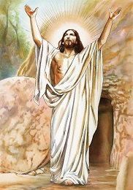

2. Zaśpiewaj piosenkę o Zmartwychwstaniu Jezusa

https://www.youtube.com/watch?v=nddna7bHcXI

3. Ułóż puzzle
łatwe - https://www.jigsawplanet.com/?rc=play&pid=385ab39bb102

trudne - https://www.jigsawplanet.com/?rc=play&pid=2f2b02d10610

4. Dla chętnych dzieci - kolorowanka

